**Практическая работа №2**

**РАЗРАБОТКА, ОЦЕНКА СЛОЖНОСТИ И ОФОРМЛЕНИЕ АЛГОРИТМОВ ЛИНЕЙНОЙ СТРУКТУРЫ**

**Цель:** разрабатывать, проводить оценку сложности и оформлять линейные алгоритмы.

**Задание:**

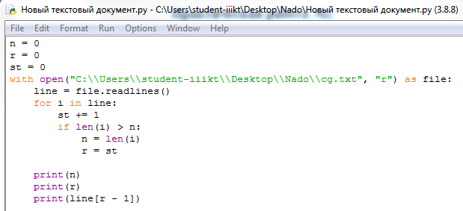

Рисунок 1 – Код программы

1. n = len(i) – O(1)
2. r = st – O(1)
3. If len(i) > n – O(n)

O(n) + O(1) = O(n)

1. St += 1 – O(1)
2. For i in line – O(n)*O(n)

O(n)*O(n)*O(n) = O $(n^{3})$

**Контрольные вопросы:**

Что такое сложность алгоритма?

Сложность алгоритма – это количество ресурсов, необходимых для его запуска.

**Вывод:** разработали, провели оценку сложности и оформили линейные алгоритмы.